Praktikum 2
Pengantar weka 2
- Visualisasi dataset pada dataspace

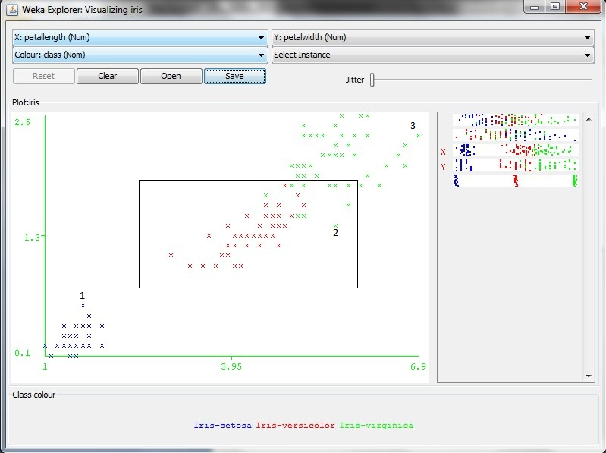
Gambar 1 plot dataset iris pada data space

Jalankan langkah-langkah berikut
- Bukalah dataset iris.arff kemudian bukalah tab visualize
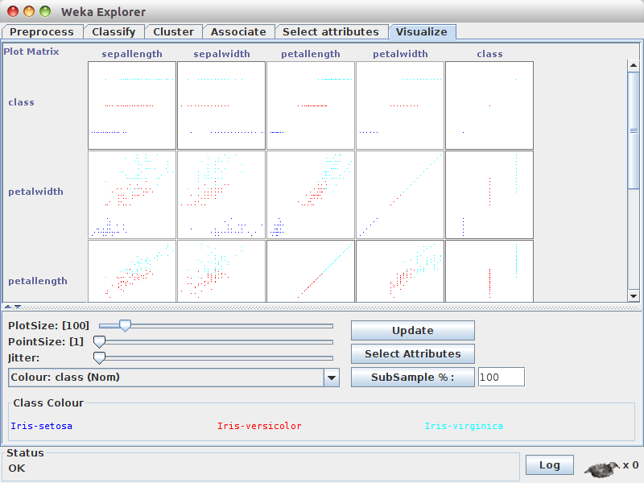

- akan muncul beberapa plot dataset iris pada data space. Pilihlah salah satu data space
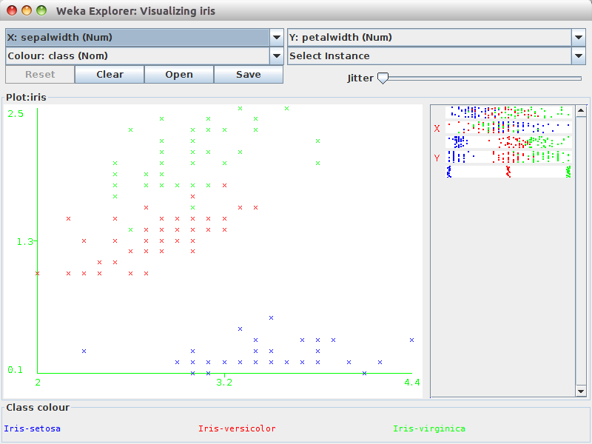

- ubah x menjadi petal length dan y menjadi petal width

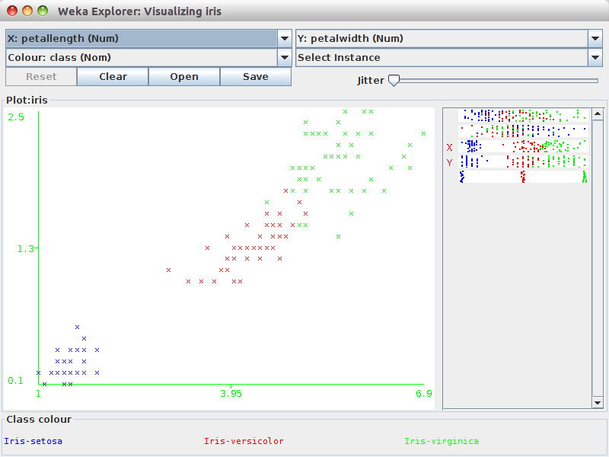

Jalankan langkah-langkah berikut
- Pembuatan data testing
  - Mula-mula buatlah sebuah dataset baru dari dataset iris. Bukalah dataset iris kemudian pada tab preproses tekan tombol edit. Dari masing-masing class hapuslah 40 data secara acak sehingga sisa data adalah 30 data. Data testing terdiri atas 10 versicolor, 10 virginica dan 10 setosa. Simpanlah data yang telah anda edit (save as) menjadi file iris-test.arff
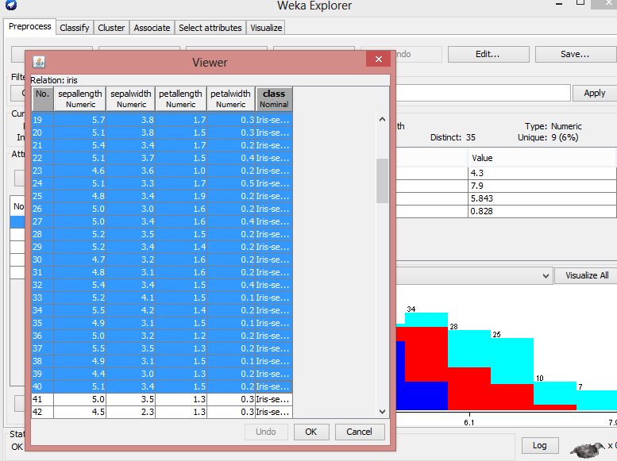

30 data
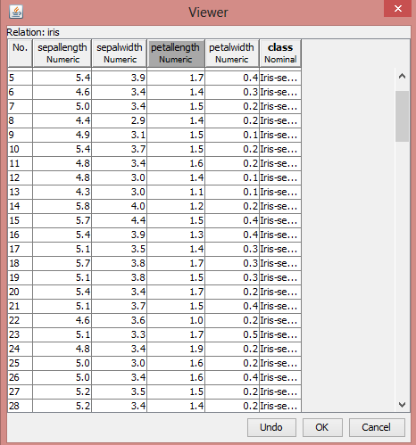
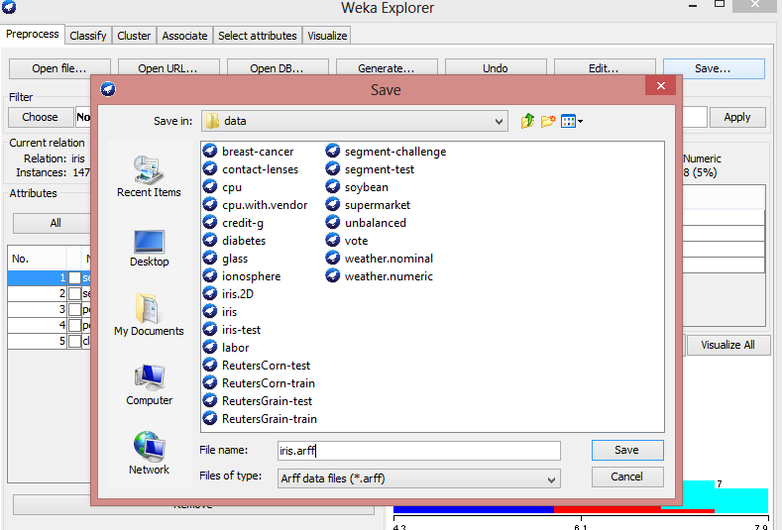
- Pembuatan classifier
  - Bukalah dataset / data training iris kemudian masuklah ke tab classify
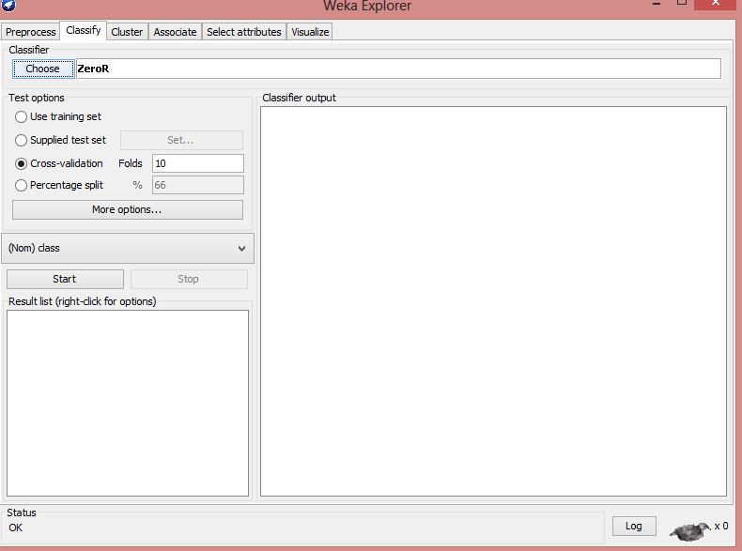

  - Pada panel test options pilihlah item supplied test set kemudian pilih data testing iris-test
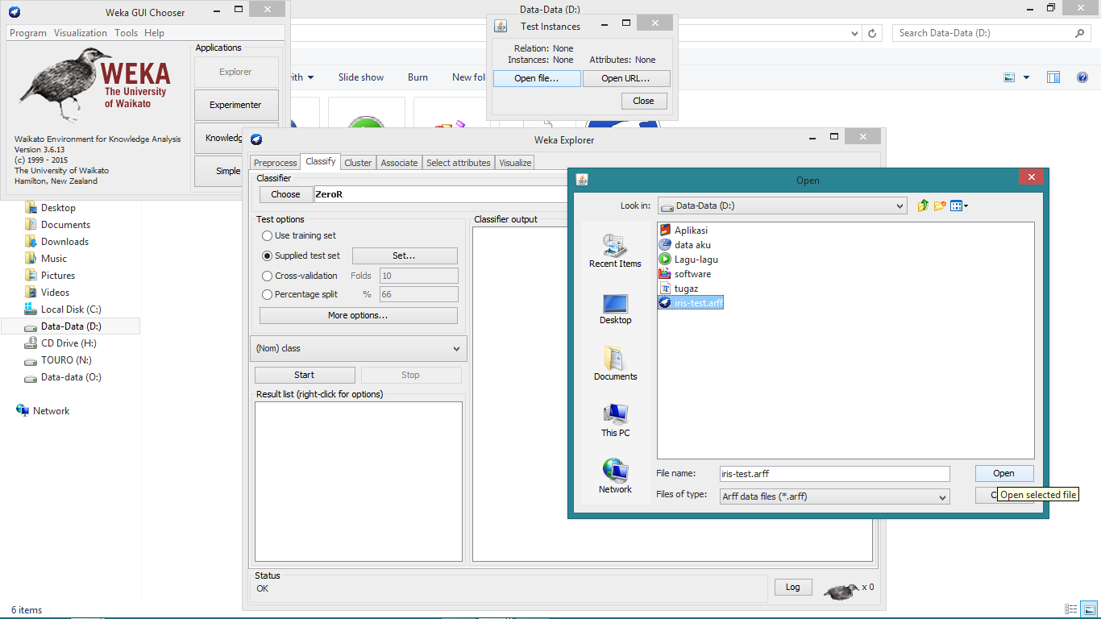
  - Pada panel classifiers pilihlah classifier → trees → userclassifier
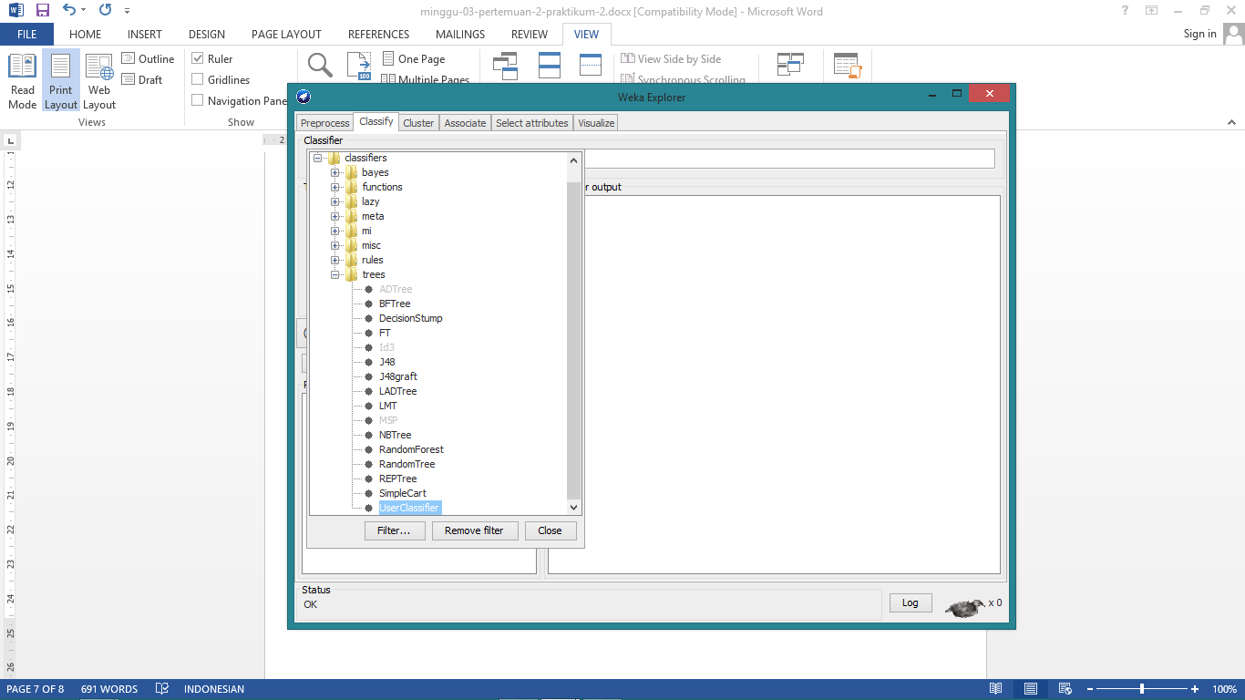
  - ada panel classifiers bukanlah more options kemudian pilih output prediction kemudiak klik OK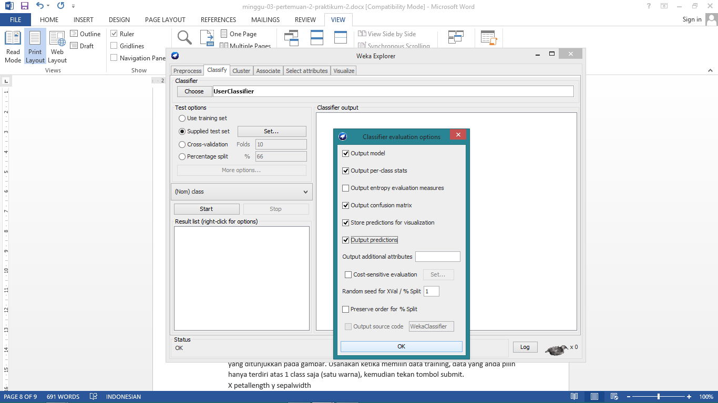
  - klik start untuk memulai klasifikasi. Akan muncull jendela baru dengan 2 tab : tree visualizer dan data visualizer
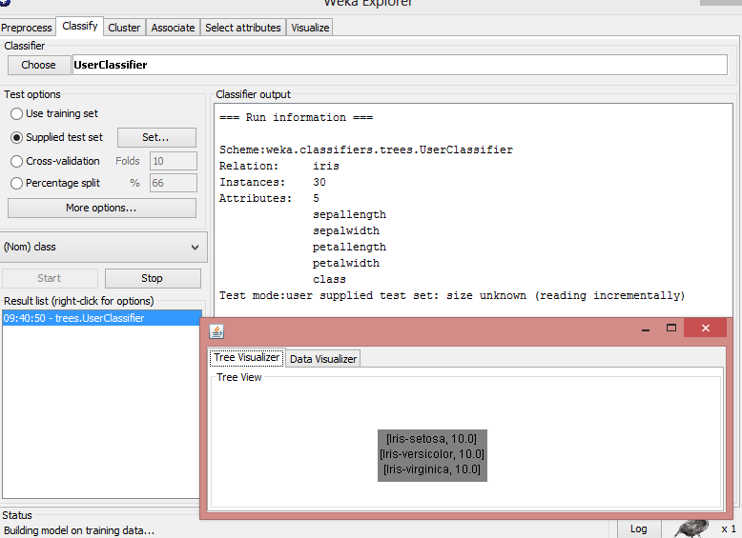

Data visualizer
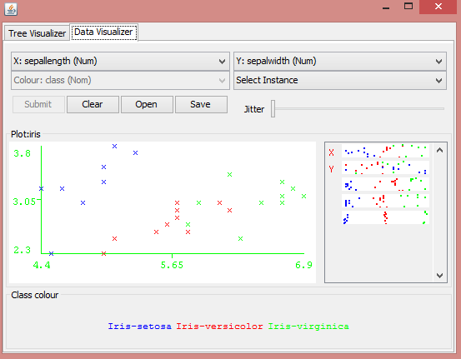
  - Bukalah data visualizar. Ganti sumbu x menjadi sepallength dan sumbu y menjadi petalwidth.
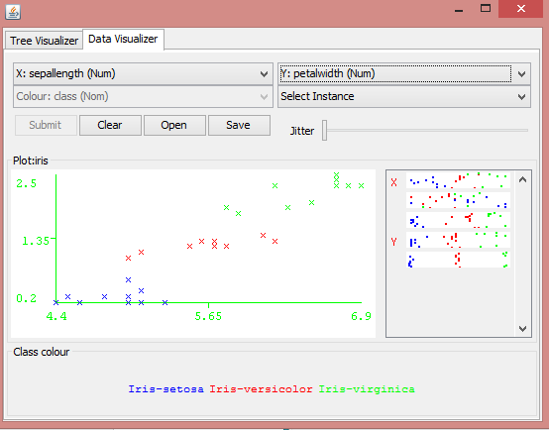
jawablah pertanyaan-pertanyaan berikut
- Pada combo box select instance pilihlah item rectangle, kemudian pilih data training seperti yang ditunjukkan pada gambar. Usahakan ketika memilih data training, data yang anda pilih hanya terdiri atas 1 class saja (satu warna), kemudian tekan tombol submit.
X petallength y sepalwidth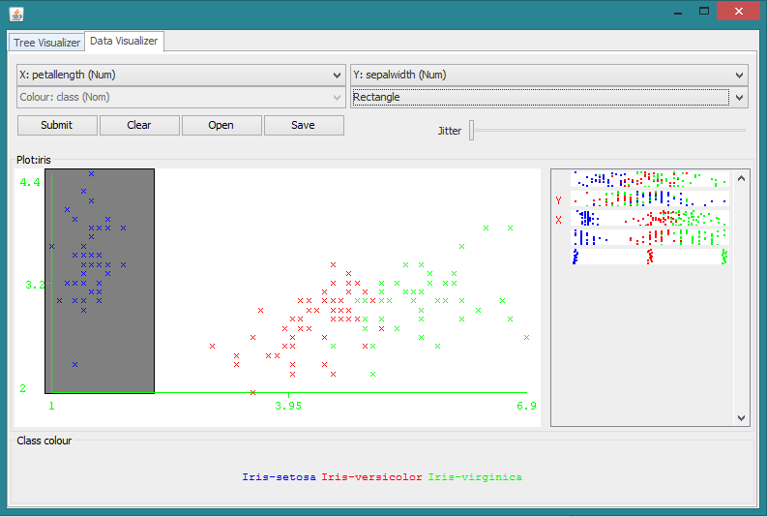
Setelah menekan submit
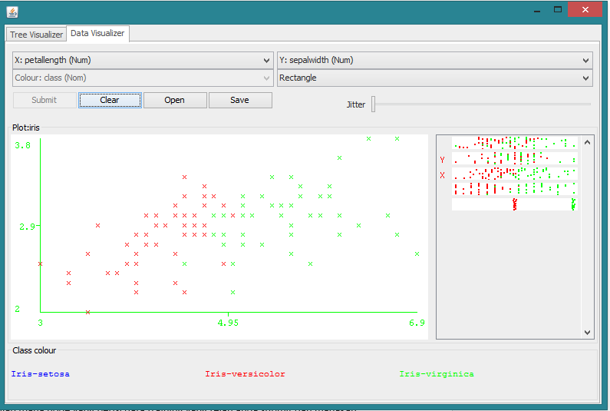
- Masuklah ke tab tree visualizer. Pada daerah kosong klik kanan → fit to screen
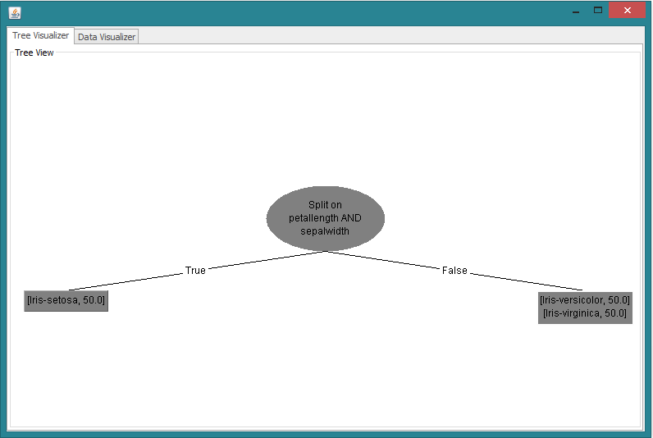

- Lanjutkan proses training sampai seluruh data habis. Anda bisa menggunakan select instance bentuk lain. Cara : node yang belum disubmit didouble klik
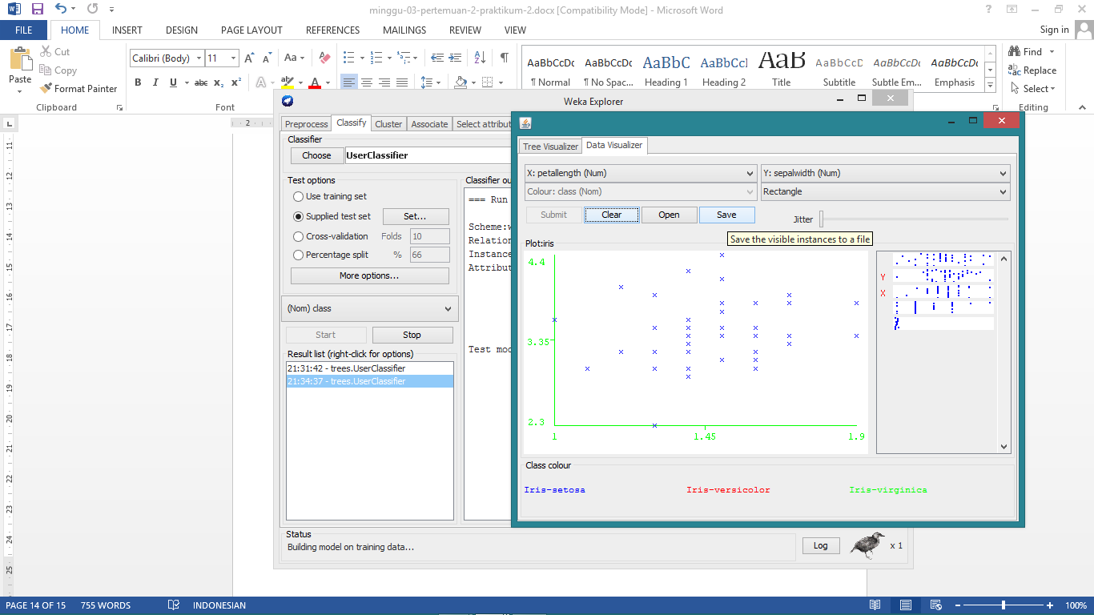
- Gambarkan dan jelaskan tree yang telah anda buat
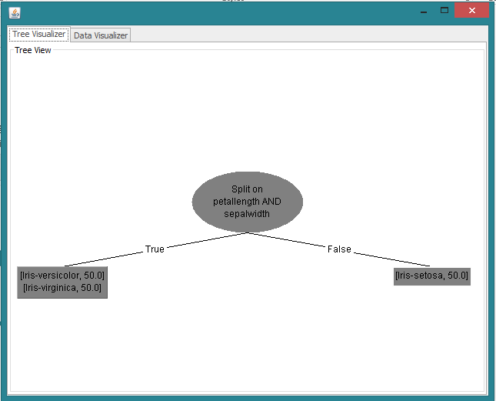

- Tutuplah window tree visualizer, jika ada dialog box klik yes
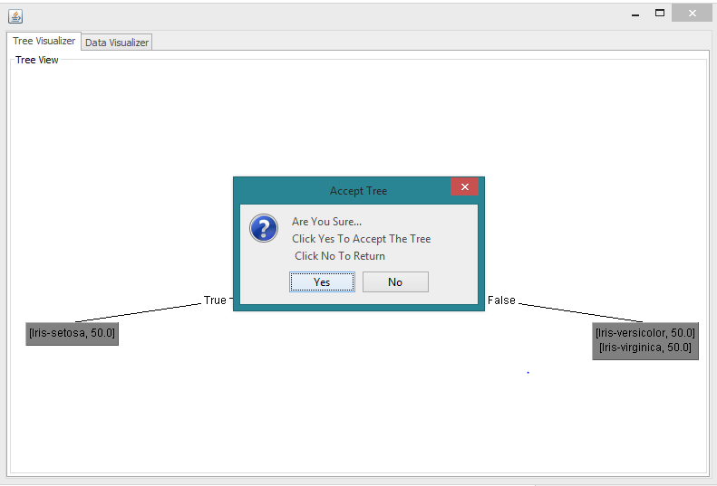
- Berapa accuracy dan errornya
